大庆华科股份有限公司
编织袋询价公告
日期：2021年9月22日 项目编号：HKJD-2021-010
一、询价条件
本项目已按要求履行了相关报批手续，资金已落实，具备招标条件，现对其进行公开询价。
二、项目概况与询价范围
（一）项目概况：大庆华科股份有限公司编织袋采购。
（二）询价范围
序号 | 名称 | 牌号 | 单位 | 数量
1 | 石油树脂袋 | HK-52 | 万条 | 10
2 | 石油树脂袋 | HK-045 | 万条 | 42
3 | 吨包装袋 | 吨包 | 万条 | 0.24
合计
（三）技术要求：详见附件一（固体产品包装袋技术要求）。
三、送货方式及结算方式
（一）送货方式：分两批送货，送货时间为接到买方《订货通知单》后5日内到达买方现场指定地点。
（二）结算方式：货到验收合格且开具全额增值税专用发票后三个月内全额付款。
四、编织袋检测：卖方供货后，买方有权在同种牌号的编织袋内随机抽取10条进行检测，如果货物严重不符合附件一（固体产品包装袋技术要求）及订货通知单中的要求，使得买方无法达到订购目的，在这种情况下，买方有权拒收全部货物并要求卖方对买方拒收的货物进行免费更换，这种更换应被视为延迟交货，买方有权按照买卖合同约定要求赔偿。
五、投标人资格要求
（一）报名厂家需提供营业执照且营业执照可通过国家企业信用信息公示系统（http://www.gsxt.gov.cn/index.html）查询验证/银行开户许可证或者企业基本存款账户信息/法定代表人身份证明及法定代表人授权书。（上述资料需提供复印件即可且需要加盖单位公章）。
（二）报名单位需为具有资质的生产企业（营业执照经营范围需包含编织袋的生产及销售）。
六、技术建议文件和报价文件的递交
（一）第一步
1、报名时间：2021年9月22日--2021年9月28日。
2、报名地点：大庆华科股份有限公司办公楼五楼机动工程部。
3、报名形式：现场报名或电子邮箱报名。
- 第二步：正式报价文件递交时间截止到2021年10月14日13时00分。
七、发布公告的媒体
本次询价公告在大庆华科股份有限公司内、外网主页公布。
八、评审
评审地点：大庆华科股份有限公司五楼会议室。
九、报名联系方式
询价人：大庆华科股份有限公司。
地址：黑龙江大庆高新技术产业开发区建设路293号。
报名联系人：孟祥忠 电话：0459-6280249
报名邮箱：dqhk2018@163.com

附件一：固体产品包装袋技术要求。
1.原则：大庆华科股份有限公司固体包装袋原则上使用塑料编织包装，特殊要求除外。
2. 使用范围：
2.1树脂分公司：
2.1.1石油树脂HK52产品使用聚丙烯（T30S）涂膜编织袋
2.1.2聚丙烯粉料产品用聚丙烯（T30S）涂膜编织袋
3. 执行标准
3.1本协议规定以外的技术指标，编织袋及内袋执GB/T 8946塑料编织袋国家标准
3.2本协议规定以外的技术指标，纸塑复合袋执GB/T 8947纸塑复合袋国家标准
3.3本协议规定以外的技术指标，集装袋执行产品指标执行GB/T10454产品国家标准
3.4本协议规定采用标准为最新版标准
4. 主要技术要求、检验和试验
4.1主要技术要求：
4.1.1聚丙烯（T30S）涂膜编织袋技术要求
材质：聚丙烯（T30S）内涂膜
尺寸：1、572mm×920mm（聚丙烯树脂粉料产品）；2、570mm×850mm（石油树脂HK52），偏差规定（mm）：负偏差：长度为-10；宽度不得小于标准值。
重量：尺寸1要求140g/条；尺寸2要求125g/条。
偏差规定（g）：负偏差为-5（尺寸1、尺寸2）
装载重量：25公斤（尺寸1、尺寸2）
其中尺寸1包装袋为自动包装线用，要求能够达到上自动生产线标准，上线时袋体不脱落。
4.1.2集装袋技术要求
尺寸要求：长900mm，高1000mm
重量要求：2kg
承载重量要求：1000kg
所有偏差执行GB/T10454产品国家标准中规定的要求
4.1.3塑料包装袋物理指标要求：
项目 |  | 指标
拉伸负荷N/50mm | 经向 | ≥600
拉伸负荷N/50mm | 纬向 | ≥600
拉伸负荷N/50mm | 缝底向（双折） | ≥300
剥离力，N/30mm不小于 |  | 3.0
耐跌落性 |  | 袋不破裂，包装物不漏矢
4.1.4外观：无缝线脱针、断线、未缝住卷折现象，不允许出现山散边
4.1.5版面：以买方提供的样袋版面为准
4.2 检验与试验
4.2.1外观验收
色泽、版面的图样和印刷质量是否达到要求、涂塑的质量以及编织袋的外观是否整洁和无异味等若不合格，则买方拒收货物，并可依据合同约定和所到货物的具体情况对供应商进行索赔。
4.2.2质量验收
4.2.2.1长度和宽度
将袋摊平，用精确至1mm的直尺，在中间和离边100mm处测量三处，直尺应与袋边平行，以最大偏差作为测试结果。
4.2.2.2经密度和纬密度
将袋摊平，在袋的上、下两个对角处圈定100mm×100mm两方块，方块外边线与袋边线相距100mm，目测方块内的经、纬根数，取平均值，计算时讫点最后不足一根时，按一根计。
4.2.2.3质量测量
用精确至0.1g的托盘天平称量。
4.2.2.4内袋底边热合质量
内袋底边热合质量要牢固，且对内袋无损伤。
4.2.2.5内外袋套装配合
内袋必须完全套装与外袋底部，底边处内外袋间距不大于5mm。
4.2.2.6耐跌落性
试验环境为常温、常湿，试验场地为平整水泥地面。
试验次序：第一条：纵向----平向----侧向；第二条：平向----侧向----纵向；第三条：侧向----纵向----平向
将装入25kg产品的物料，从1.2m的高度自由落下，按规定次序作三次跌落试验，检查是否有袋破裂和产品漏失情况。
4.2.2.7集装袋的验收按照GB/T10454产品国家标准中规定要求。
5. 服务和质量保证
5.1 现场服务
卖方按买方的要求按月供货，负责运输，数量由双方进行现场验收，买方抽检数量为每批次送货量的3‰，现场验收项目包括外观、克重、跌落实验及卖方出具出厂合格检验单据（必须有数据），以上项目全部合格可办理入厂，有一项不合格则拒收，首次供货必须有当地质检部门出具的检验报告
5.2 售后服务
使用过程中发现版面，尺寸，重量，数量等问题不能保证买方包装要求的，卖方负责免费按买方抽检的不符合比例予以补足或更换。
5.3 质量保证
包装袋用料严格按买方要求生产，不得使用再生料，落地料或掺杂其他料，买方不定期对产品委托第三方检定机构对包装物质量进行抽检，若检验结果不符合要求，买方将进行退货，三次不合格以上情况发生，将终止合同，由此对买方造成的损失及委托检测费用则由卖方负担，包装袋正常储存条件不得小于十八个月。聚丙烯包装袋在夏季时（7.8.9月份），不出现老化现象，在装卸过程中不出现破包情况。

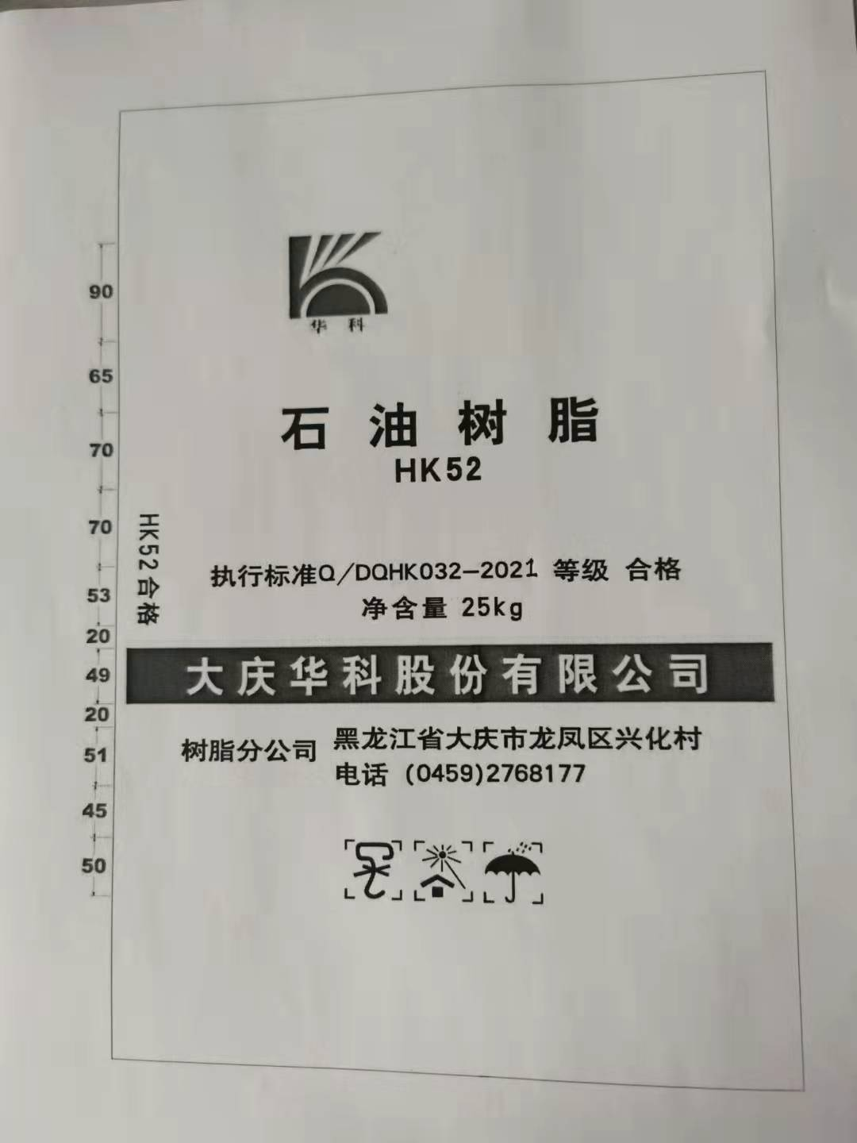

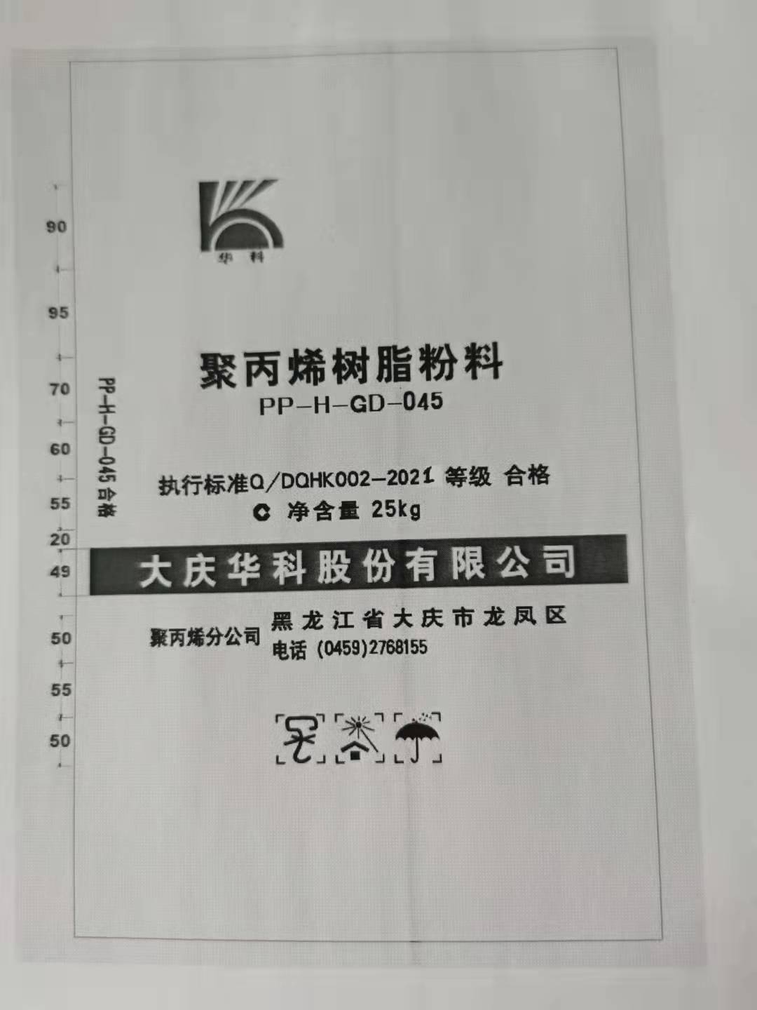

整体设计格式以标准版样为准
具体内容如下：
1石油树脂产品
产品名称：石油树脂
牌号：HK52
侧面统一印刷牌号
执行标准Q/DQHK032-2021
单位名称 树脂分公司 地址：黑龙江省大庆市龙凤区兴化村 电话（0459）2768177
2、聚丙烯产品
产品名称：聚丙烯树脂粉料
牌号：PP-H-GD-045
侧面统一印刷牌号
执行标准Q/DQHK002-2021
单位名称 聚丙烯分公司 地址：黑龙江省大庆市龙凤区 电话（0459）2768155
其他标识均是统一标识
华科商标标识
净含量25kg
等级 合格
大庆华科股份有限公司
三防图标
统一要求：包装物背面彩砂线为红色一条线，靠近包装袋左侧25里面处，偏差1厘米

报名表
项目编号：HKJD-2021-010
项目名称：大庆华科股份有限公司编织袋询价。
序号 | 项 目 |  | 内 容
1 | 报名单位名称:(公章)
2 | 报名单位  联系方式 | 姓名及职务
2 | 报名单位  联系方式 | 固定电话
2 | 报名单位  联系方式 | 传真
2 | 报名单位  联系方式 | 手机
2 | 报名单位  联系方式 | 电子邮箱
3 | 文件信息 |  | 电子文件
4 | 领取人签字
5 | 报名时间

注：1、联系方式至少留两个（手机或固话），以便沟通。

